

**МИНИСТЕРСТВО ОБРАЗОВАНИЯ И НАУКИ**

**РОССИЙСКОЙ ФЕДЕРАЦИИ**

Брянский государственный технический университет

**Утверждаю**

**Ректор университета**

**__________________О.Н.Федонин**

**«____»____________2017 г.**

**Программирование в среде Microsoft .NET**

**Организация взаимодействия приложений с базами данных**

**Методические указания**

**к выполнению лабораторной работы №11**

**для студентов очной формы обучения по направлениям подготовки 02.03.03 – «Математическое обеспечение и администрирование информационных систем», 09.03.01 – «Информатика и вычислительная техника» и 09.03.04 – «Программная инженерия»**

**Брянск 2017**

УКД 004.43

Программирование в среде Microsoft .Net. Организация взаимодействия приложений с базами данных [Текст] + [Электронный ресурс]: Методические указания к выполнению лабораторной работы №11 для студентов очной формы обучения по направлениям подготовки 02.03.03 – «Математическое обеспечение и администрирование информационных систем», 09.03.01 – «Информатика и вычислительная техника» и 09.03.04 – «Программная инженерия». – Брянск: БГТУ, 2017. – 13 с.

Разработал:

Д.А.Коростелёв

канд. техн. наук, доц.

Рекомендовано кафедрой «Информатика и программное обеспечение» БГТУ (протокол №2 от 16.09.2016)

**Методические издания публикуются в авторской редакции**

**Цель работы**

Целью работы является изучение основ организации взаимодействия с базами данных для приложений в среде Microsoft .Net.

Продолжительность работы – 2 часа.

**Подключение приложения к базе данных**

Рассмотрим процесс организации взаимодействия с базой данных для приложения в среде Microsoft .Net на примере хранения информации о комментариях пользователей. Для этих целей создадим базу данных из двух таблиц (рис. 1-2): информация о пользователях и их комментарии. Общая структура базы данных представлена на рис. 3.

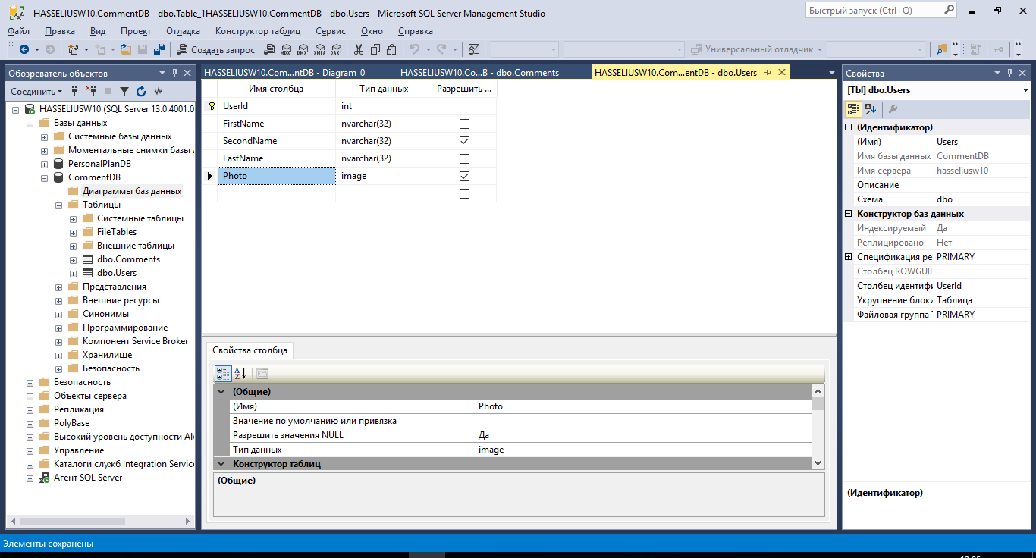

***Рис. 1. Структура таблицы «Пользователи»***

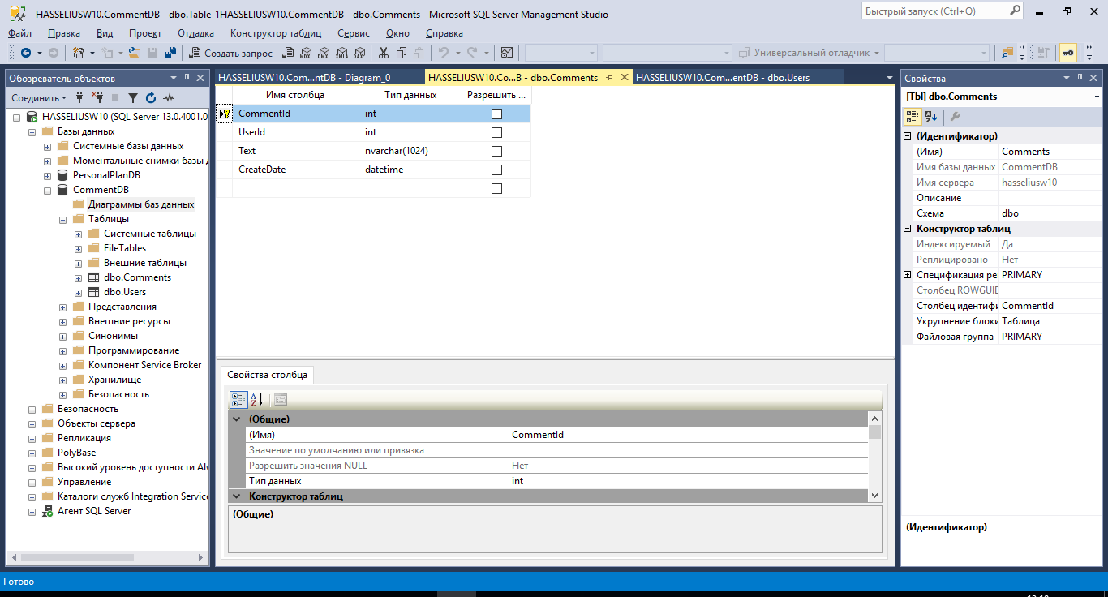

***Рис. 2. Структура таблицы «Комментарии»***



***Рис. 3. Схема базы данных***

Для работы с этой базой данных создадим приложение Windows Forms (рис. 4).

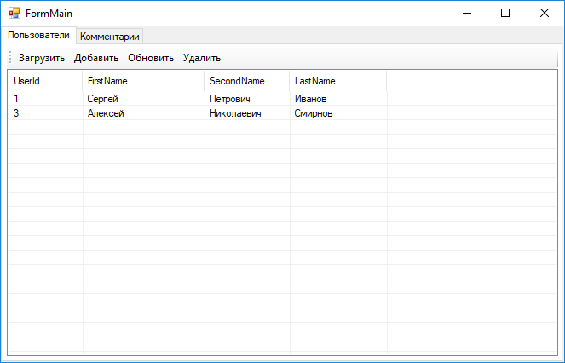

***Рис. 4. Интерфейс приложения***

Установление соединения с базой данных построим на базе классе SqlConnection:

private readonly SqlConnection _connection;

public FormMain()

{

InitializeComponent();

_connection = new SqlConnection("Data Source=localhost;Initial Catalog=CommentDB;Integrated Security=True;Persist Security Info=False;Pooling=False;MultipleActiveResultSets=False;Encrypt=False;TrustServerCertificate=True");

}

Для хранения данных опишем соответствующие классы (User, Comment) и добавим в них методы для выполнения запросов к БД (при этом воспользуемся классами SqlCommand и SqlDataReader):

using System.Collections.Generic;

using System.Data;

using System.Data.SqlClient;

namespace Lab11.Models

{

public class User

{

private static readonly string _selectUsersCommand = @"SELECT [UserId], [FirstName], [SecondName], [LastName] FROM [dbo].[Users]";

private static readonly string _insertUserCommand = @"INSERT INTO [dbo].[Users] ([FirstName], [SecondName], [LastName]) VALUES (@FirstName, @SecondName, @LastName)";

private static readonly string _updateUserCommand = @"UPDATE [dbo].[Users] SET [FirstName] = @FirstName, [SecondName] = @SecondName, [LastName] = @LastName WHERE [UserId] = @UserId";

private static readonly string _deleteUserCommand = @"DELETE FROM [dbo].[Users] WHERE [UserId] = @UserId";

public int UserId { get; set; }

public string FirstName { get; set; }

public string SecondName { get; set; }

public string LastName { get; set; }

public byte[] Photo { get; set; }

public static List<User> List(SqlConnection connection)

{

List<User> users = new List<User>();

using (SqlCommand command = new SqlCommand())

{

try

{

command.Connection = connection;

command.CommandText = _selectUsersCommand;

command.CommandType = CommandType.Text;

connection.Open();

var reader = command.ExecuteReader();

while (reader.Read())

{

User user = new User

{

FirstName = (string)reader["FirstName"],

SecondName = (string)reader["SecondName"],

LastName = (string)reader["LastName"],

UserId = (int)reader["UserId"]

};

users.Add(user);

}

}

finally

{

if (connection != null && connection.State == ConnectionState.Open) connection.Close();

}

}

return users;

}

public static void Insert(SqlConnection connection, User user)

{

using (SqlCommand command = new SqlCommand())

{

try

{

command.Connection = connection;

command.CommandText = _insertUserCommand;

command.CommandType = CommandType.Text;

command.Parameters.Add("@FirstName", SqlDbType.NVarChar, 32).Value = user.FirstName;

command.Parameters.Add("@SecondName", SqlDbType.NVarChar, 32).Value = user.SecondName;

command.Parameters.Add("@LastName", SqlDbType.NVarChar, 32).Value = user.LastName;

connection.Open();

command.ExecuteNonQuery();

}

finally

{

if (connection != null && connection.State == ConnectionState.Open) connection.Close();

}

}

}

public static void Update(SqlConnection connection, User user)

{

using (SqlCommand command = new SqlCommand())

{

try

{

command.Connection = connection;

command.CommandText = _updateUserCommand;

command.CommandType = CommandType.Text;

command.Parameters.Add("@FirstName", SqlDbType.NVarChar, 32).Value = user.FirstName;

command.Parameters.Add("@SecondName", SqlDbType.NVarChar, 32).Value = user.SecondName;

command.Parameters.Add("@LastName", SqlDbType.NVarChar, 32).Value = user.LastName;

command.Parameters.Add("@UserId", SqlDbType.Int).Value = user.UserId;

connection.Open();

command.ExecuteNonQuery();

}

finally

{

if (connection != null && connection.State == ConnectionState.Open) connection.Close();

}

}

}

public static void Delete(SqlConnection connection, int userId)

{

using (SqlCommand command = new SqlCommand())

{

try

{

command.Connection = connection;

command.CommandText = _deleteUserCommand;

command.CommandType = CommandType.Text;

command.Parameters.Add("@UserId", SqlDbType.Int).Value = userId;

connection.Open();

command.ExecuteNonQuery();

}

finally

{

if (connection != null && connection.State == ConnectionState.Open) connection.Close();

}

}

}

}

}

Добавление и обновление информации о пользователей реализуем с помощью дополнительной диалоговой формы (рис. 5):

using System;

using System.Windows.Forms;

using Lab11.Models;

namespace Lab11

{

public partial class FormUser : Form

{

private User _user;

public User User

{

get { return _user; }

set

{

_user = value;

textBoxFirstName.Text = _user.FirstName;

textBoxLastName.Text = _user.LastName;

textBoxSecondName.Text = _user.SecondName;

}

}

public FormUser()

{

InitializeComponent();

}

private void buttonSave_Click(object sender, EventArgs e)

{

User.FirstName = textBoxFirstName.Text;

User.SecondName = textBoxSecondName.Text;

User.LastName = textBoxLastName.Text;

}

}

}

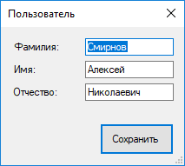

***Рис. 5. Интерфейс формы редактирования пользователя***

**Задание на лабораторную работу**

1. Создать базу данных, состоящую из двух связанных таблиц согласно варианту (табл. 1). Для создания базы данным используйте Microsoft SQL Server 2008 Express (или выше). Первая таблица должна иметь поле для хранения изображений.
2. По аналогии с примером из лабораторной работы разработайте Windows Forms приложение, позволяющее выполнять параметризированные запросы к таблицам базы данных: получение всех записей таблицы (SELECT), добавление записи в таблицу (INSERT), удаление записи из таблицы (DELETE) и обновления записи в таблице (UPDATE). Приложение должно позволять работать с обеими таблицами.

**Таблица 1**

***Варианты заданий***

|  |  |  |
| --- | --- | --- |
| **№ Варианта** | **1-я таблицы (основная)** | **2-я таблицы (справочник)** |
| 1 | Города | Страны |
| 2 | Страны | Континенты |
| 3 | Автомобили | Производители |
| 4 | Товары | Производители |
| 5 | Товары | Категории товаров |
| 6 | Студенты | Студенческие группы |
| 7 | Преподаватели | Ученые звания |
| 8 | Студенческие группы | Специальности |
| 9 | Специальности | Кафедры |
| 10 | Кафедры | Факультеты |
| 11 | Сотрудники | Должности |
| 12 | Сотрудники | Отделы |
| 13 | Спортивные клубы | Виды спорта |
| 14 | Спортсмены | Спортивные клубы |
| 15 | Мобильные телефоны | Производители |
| 16 | Национальности | Языковые группы |
| 17 | Музыкальные инструменты | Виды музыкальных инструментов |
| 18 | Художественные фильмы | Режиссеры |
| 19 | Бытовая техника | Производитель |
| 20 | Промышленные предприятия | Города |
| 21 | Университеты | Города |
| 22 | Тарифы | Операторы сотовой связи |
| 23 | Страны | Политические режимы |
| 24 | Страны | Формы правления |
| 25 | Программное обеспечение | Виды программного обеспечения |

**Контрольные вопросы**

1. Какие классы и как используются для организации многопоточности?
2. Каким образом осуществляется передача данных между потоками и синхронизация?
3. Какие классы и как используются для организации сетевого взаимодействия?

# Список рекомендуемой литературы

1. Нейгел, К. C# 5.0 и платформа .NET 4.5 для профессионалов / К.Нейгел, Б.Ивьен, Дж.Глинн, М.Скиннер, К.Уотсон. – М.: Диалектика, 2013. – 1440 с.
2. Неш, Т. C# 2010: ускоренный курс для профессионалов / Т.Неш – М.: Вильямс, 2010. – 592 с.
3. Снелл, М. Microsoft Visual Studio 2008 / М.Снелл, Л.Пауэрс. – СПб: БХВ-Петербург, 2009. – 1200 с.
4. Троелсен, Э. Язык программирования С# 5.0 и платформа .NET 4.5 / Э.Троелсен. – 6-е изд. – М.: Вильямс, 2015. – 1312 с.
5. Рихтер, Дж. CLR via C#. Программирование на платформе Microsoft .NET Framework 4.5 на языке C# / Дж.Рихтер. – СПб.: Питер, 2016. – 896 с.

Программирование в среде Microsoft .Net. Организация взаимодействия приложений с базами данных [Текст] + [Электронный ресурс]: Методические указания к выполнению лабораторной работы №11 для студентов очной формы обучения по направлениям подготовки 02.03.03 – «Математическое обеспечение и администрирование информационных систем», 09.03.01 – «Информатика и вычислительная техника» и 09.03.04 – «Программная инженерия». – Брянск: БГТУ, 2017. – 13 с.

КОРОСТЕЛЁВ ДМИТРИЙ АЛЕКСАНДРОВИЧ

Научный редактор Д.И. Булатицкий

Компьютерный набор Д.А. Коростелёв

Иллюстрации Д.А. Коростелёв

Подписано в печать 07.07.2017 г. Формат 60х84 1/16 Бумага офсетная. Офсетная печать. Усл.печ.л. 0,63 Уч.-изд.л. 0,63 Тираж 1 экз.

Брянский государственный технический университет

Кафедра «Информатика и программное обеспечение», тел. 56-09-84

241035, Брянск, бульвар 50 лет Октября, 7 БГТУ